znak: RIR.271.1.16.2021
Gołcza, 11 luty 2022 r.

INFORMACJA O WYBORZE NAJKORZYSTNIEJSZEJ OFERTY
w postępowaniu o udzielenie zamówienia publicznego prowadzonego w trybie podstawowym
na podstawie art. 275 ust 1 ustawy z dnia 11 września 2019 r. Prawo zamówień publicznych
(Dz.U. z 2019 r. poz. 2019 ze zm.) – dalej „PZP”, na realizację zadania pn. „Budowa indywidualnych przydomowych oczyszczalni ścieków w gminie Gołcza”
Działając na podstawie art. 253 ust. 1 i 2 PZP informuję, że po dokonaniu badania i oceny ofert złożonych w postępowaniu o udzielenie zamówienia publicznego na realizację zadania pn. „Budowa indywidualnych przydomowych oczyszczalni ścieków w gminie Gołcza”, wybrano najkorzystniejszą ofertę złożoną przez: EMKAN-PRO KRZYSZTOF MURAWSKI, 18-300 ZAMBRÓW PSTRĄGI GNIEWOTY 6, REGON: 200070201, NIP: 7231107575. Oferta wykonawcy spełnia wszystkie wymagania postawione w SWZ oraz uzyskała najwyższą liczbę punktów, zgodnie z kryteriami oceny ofert podanymi w SWZ.
Nazwa i adresy wykonawców, którzy złożyli oferty, a także punktacja przyznana ofertom:
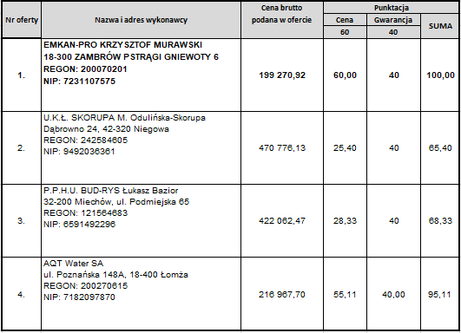
Zamawiający informuje, iż nie odrzucił żadnego Wykonawcy z postępowania.

/-/ Lesław Blacha Wójt Gminy Gołcza
Podpisano kwalifikowanym podpisem elektronicznym

